

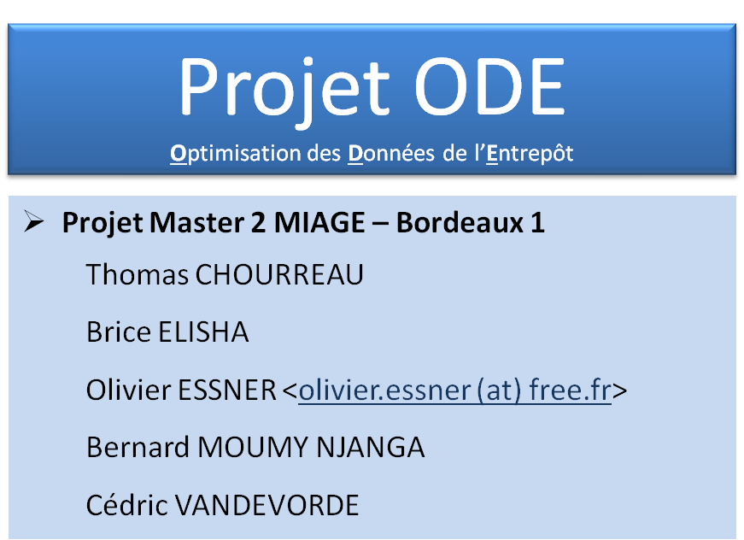

Document de conception – Projet ODE

|  |  |  |
| --- | --- | --- |
| **Suivi des versions** | | |
| **Date** | **Version** | **Objet de la version** |
| 08/07/2015 | 01 | [Olivier] Création du document |
|  |  |  |
|  |  |  |

Sommaire

Introduction 3

Aspects métier 3

Quelques chiffres 3

Structure organisationnelle 4

Architecture de la chaine décisionnel 5

Vue d’ensemble 5

Partie ETL 5

Partie DWH / Cubes 5

Partie Reporting 6

Base opérationnelle 6

Vue d’ensemble 6

Table UNIVERS_PRODUITS 6

Table RAYONS_PRODUITS 7

Table FAMILLES_PRODUITS 7

Table SOUS_FAMILLES_PRODUITS 7

Table PRODUITS 8

Table CLIENTS 8

Table LIEUX 9

Table VILLES 9

Table STOCKS 10

Table VENTES 10

Table TICKETS 11

Table PRIXPRODUITS 11

Entrepôt de données 12

Vue d’ensemble 12

Table de dimension CATEGORIES 12

Table de dimension PRODUITS 13

Table de dimension TEMPS 13

Table de dimension LIEUX 14

Table de dimension CLIENTS 14

Table de dimension VILLES 15

Table de faits VENTES 16

Table de faits STOCKS 16

# Introduction

Le projet « Optimisation des Données de l’Entrepôt (ODE) » consiste à utiliser les techniques mathématiques vues dans le Master 2 MIAGE afin de construire l'entrepôt de données (Data-Warehouse - DWH) de manière optimal, en termes de temps de réponse à l’interrogation des cubes et d’occupation disque.

# Aspects métier

CASTO-MERLIN : Grande distribution de bricolage



## Quelques chiffres

* 31 300 collaborateurs
* 2 plateformes logistiques nationales
* 10 centrales de distribution régionales
* 121 magasins + 1 site Internet
* 60 000 références magasins plus 20 000 « sur commande »
* 3 856 fournisseurs

## Structure organisationnelle

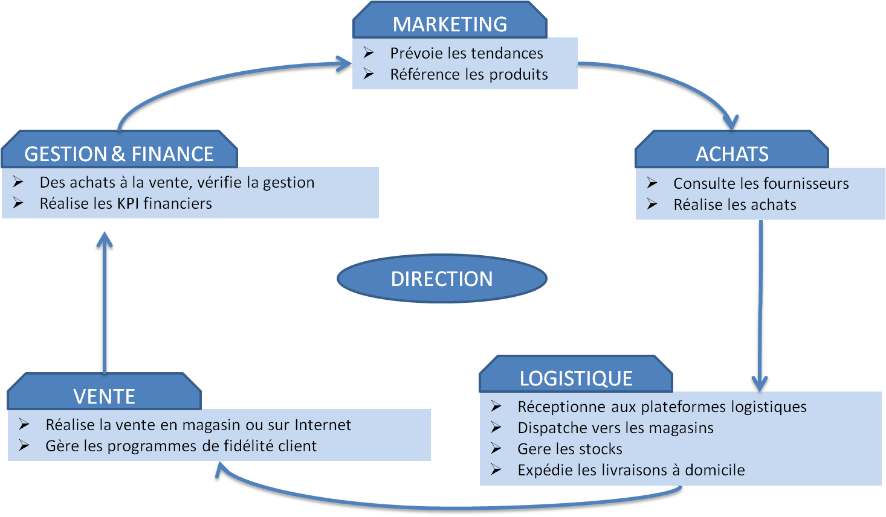

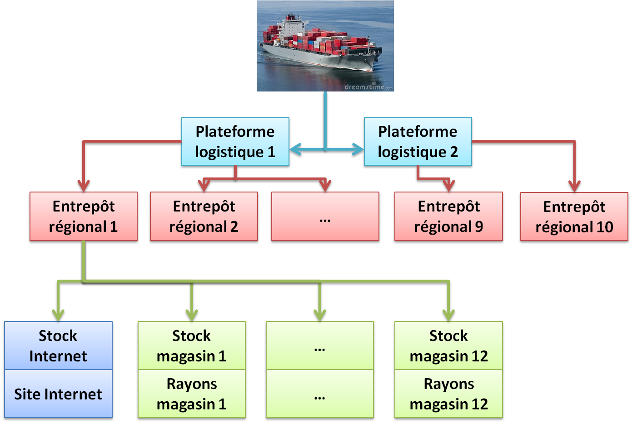

# Architecture de la chaine décisionnel

## Vue d’ensemble

Les données opérationnelles de l’entreprise, c'est-à-dire celle générées et utilisés pour la gestion de l’activité courante de l’entreprise, sont stockées principalement dans une base OLTP SQL Server 2014. Nous la désignerons par « base opérationnelle » dans la suite de ce document.

D’autres sources de données sont possibles :

* Fichiers « plats » type CSV
* Fichiers EXCEL
* Fichiers ACCESS

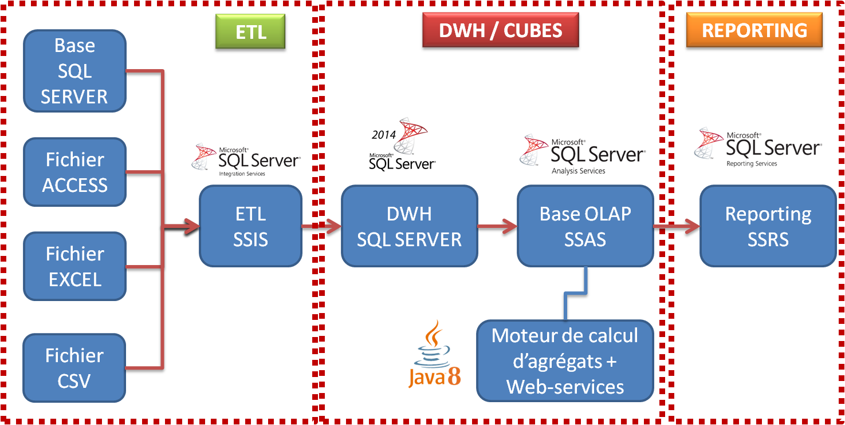

## Partie ETL

L’ETL sera en charge de collecter les informations à partir des différentes sources de données opérationnelles de l’entreprise :

* Base opérationnelle
* Fichiers CSV
* Fichiers EXCEL
* Fichiers ACCESS

Cette partie sera réalisée avec **SQL Server 2014 – Integration Services (SSIS)**

## Partie DWH / Cubes

C’est le « cœur » de la chaine décisionnelle que nous allons réaliser.

Le Datawarehouse (DWH – Entrepot de données) est modélisé en flocon, et hébergé sur une base OLTP **SQL Server 2014.**

Le cube sera hébergé sur une base OLAP **SQL Server 2014 Analysis Service (SSAS)**

Le moteur de calcul d’agrégats est un programme Java servant à « optimiser » la structure et le calcul des cubes (Agrégats, cf. cours du D111)

## Partie Reporting

La chaine décisionnelle génère des reports sur un sujet « métier ». Par exemple : Calcul du CA, de la marge, évolution des ventes…

Cette partie sera réalisée avec **SQL Server 2014 – Reporting Services (SSRS)**

# Base opérationnelle

## Vue d’ensemble

Dans la base dédiée « **BaseOperationelleODE** », nous créons un schéma dédié « **ODE_VENTES** », qui contient les tables suivantes :

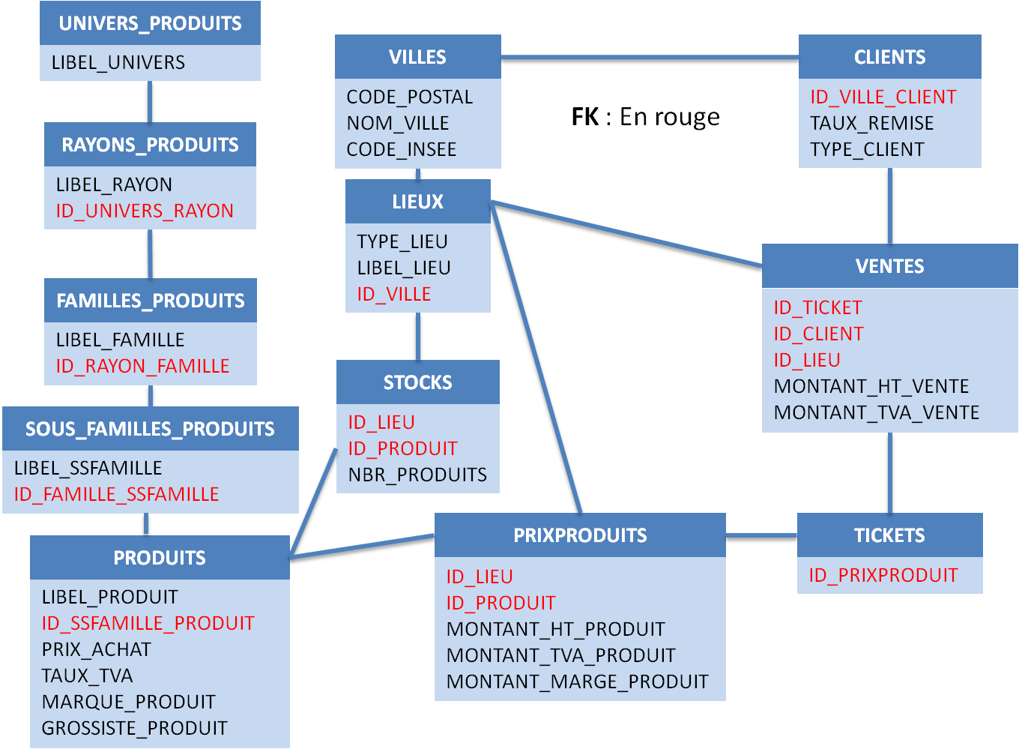

## Table UNIVERS_PRODUITS

But

D

Structure

|  |  |  |
| --- | --- | --- |
| Nom colonne | Type | Nullable ? |
| ID_UNIVERS | int | Non |
| LIBEL_UNIVERS | nvarchar(256) | Non |
| DATE_CREAT | datetime | Non |
| OPER_CREAT | nvarchar(64) | Non |
| DATE_MODIF | datetime | Oui |
| OPER_MODIF | nvarchar(64) | Oui |

Remplissage

/* A COMPLETER LORS DU LOT 3 : ETL */

## Table RAYONS_PRODUITS

But

/* **OLIVIER** : A COMPLETER */

Structure

|  |  |  |
| --- | --- | --- |
| Nom colonne | Type | Nullable ? |
| ID_RAYON | int | Non |
| LIBEL_RAYON | nvarchar(256) | Non |
| ID_UNIVERS_RAYON | int | Non |
| DATE_CREAT | datetime | Non |
| OPER_CREAT | nvarchar(64) | Non |
| DATE_MODIF | datetime | Oui |
| OPER_MODIF | nvarchar(64) | Oui |

Remplissage

/* A COMPLETER LORS DU LOT 3 : ETL */

## Table FAMILLES_PRODUITS

But

/* **OLIVIER** : A COMPLETER */

Structure

|  |  |  |
| --- | --- | --- |
| Nom colonne | Type | Nullable ? |
| ID_FAMILLE | int | Non |
| LIBEL_FAMILLE | nvarchar(256) | Non |
| ID_RAYON_FAMILLE | int | Non |
| DATE_CREAT | datetime | Non |
| OPER_CREAT | nvarchar(64) | Non |
| DATE_MODIF | datetime | Oui |
| OPER_MODIF | nvarchar(64) | Oui |

Remplissage

/* A COMPLETER LORS DU LOT 3 : ETL */

## Table SOUS_FAMILLES_PRODUITS

But

/* **OLIVIER** : A COMPLETER */

Structure

|  |  |  |
| --- | --- | --- |
| Nom colonne | Type | Nullable ? |
| ID_SSFAMILLE | int | Non |
| LIBEL_FAMILLE | nvarchar(256) | Non |
| ID_RAYON_SSFAMILLE | int | Non |
| DATE_CREAT | datetime | Non |
| OPER_CREAT | nvarchar(64) | Non |
| DATE_MODIF | datetime | Oui |
| OPER_MODIF | nvarchar(64) | Oui |

Remplissage

/* A COMPLETER LORS DU LOT 3 : ETL */

## Table PRODUITS

But

/* **OLIVIER** : A COMPLETER */

Structure

|  |  |  |
| --- | --- | --- |
| Nom colonne | Type | Nullable ? |
| ID_PRODUIT | int | Non |
| LIBEL_PRODUIT | nvarchar(256) | Non |
| DESC_PRODUIT | nvarchar(1024) | Non |
| ID_SSFAMILLE_PRODUIT | int | Non |
| CODE_BARRE_PRODUIT | int | Non |
| PRIX_ACHAT | money | Non |
| TAUX_TVA | decimal(4, 1) | Non |
| MARQUE_PRODUIT | nvarchar(256) | Non |
| GROSSISTE_PRODUIT | nvarchar(256) | Oui |
| DATE_CREAT | datetime | Non |
| OPER_CREAT | nvarchar(64) | Non |
| DATE_MODIF | datetime | Oui |
| OPER_MODIF | nvarchar(64) | Oui |

Remplissage

/* A COMPLETER LORS DU LOT 3 : ETL */

## Table CLIENTS

But

/* **OLIVIER** : A COMPLETER */

Structure

|  |  |  |
| --- | --- | --- |
| Nom colonne | Type | Nullable ? |
| ID_CLIENT | int | Non |
| NOM_CLIENT | nvarchar(256) | Non |
| TYPE_CLIENT | char(1) | Non |
| DATE_NAISSANCE | date | Non |
| DATE_SOUSCRIPTION | date | Non |
| ID_VILLE_CLIENT | int | Non |
| LIBEL_ADRESSE | nvarchar(256) | Oui |
| CODE_CARTE_FIDEL | nvarchar(32) | Oui |
| TAUX_REMISE | decimal(4, 1) | Non |
| DATE_CREAT | datetime | Non |
| OPER_CREAT | nvarchar(64) | Non |
| DATE_MODIF | datetime | Oui |
| OPER_MODIF | nvarchar(64) | Oui |

Remplissage

/* A COMPLETER LORS DU LOT 3 : ETL */

## Table LIEUX

But

/* **OLIVIER** : A COMPLETER */

Structure

|  |  |  |
| --- | --- | --- |
| Nom colonne | Type | Nullable ? |
| ID_LIEU | int | Non |
| TYPE_LIEU | char(1) | Non |
| LIBEL_LIEU | nvarchar(256) | Non |
| ID_VILLE | int | Non |
| DATE_CREAT | datetime | Non |
| OPER_CREAT | nvarchar(64) | Non |
| DATE_MODIF | datetime | Oui |
| OPER_MODIF | nvarchar(64) | Oui |

Remplissage

/* A COMPLETER LORS DU LOT 3 : ETL */

## Table VILLES

But

/* **OLIVIER** : A COMPLETER */

Structure

|  |  |  |
| --- | --- | --- |
| Nom colonne | Type | Nullable ? |
| ID_VILLE | int | Non |
| CODE_POSTAL | nvarchar(6) | Non |
| CODE_COMMUNE | tinyint | Non |
| CODE_REGION | tinyint | Non |
| CODE_DEPARTEMENT | tinyint | Non |
| CODE_ARRONDISEMENT | tinyint | Non |
| CODE_CANTON | tinyint | Non |
| NOM_VILLE_MAJ | varchar(64) | Oui |
| NOM_VILLE_MIN | varchar(64) | Oui |
| DATE_CREAT | datetime | Non |
| OPER_CREAT | nvarchar(64) | Non |
| DATE_MODIF | datetime | Oui |
| OPER_MODIF | nvarchar(64) | Oui |

Remplissage

/* A COMPLETER LORS DU LOT 3 : ETL */

## Table STOCKS

But

/* **OLIVIER** : A COMPLETER */

Structure

|  |  |  |
| --- | --- | --- |
| Nom colonne | Type | Nullable ? |
| ID_STOCK | int | Non |
| DATE_RECENSEMENT | datetime | Non |
| OPER_RECENSEMENT | nvarchar(64) | Non |
| ID_LIEU | int | Non |
| ID_PRODUIT | int | Non |
| NBR_DISPO | int | Non |
| NBR_DEFECTUEUX | int | Non |
| NBR_RETOUR_SAV | int | Non |
| DATE_CREAT | datetime | Non |
| OPER_CREAT | nvarchar(64) | Non |
| DATE_MODIF | datetime | Oui |
| OPER_MODIF | nvarchar(64) | Oui |

Remplissage

/* A COMPLETER LORS DU LOT 3 : ETL */

## Table VENTES

But

/* **OLIVIER** : A COMPLETER */

Structure

|  |  |  |
| --- | --- | --- |
| Nom colonne | Type | Nullable ? |
| ID_VENTE | int | Non |
| OPER_VENTE | nvarchar(64) | Non |
| ID_TICKET | int | Non |
| ID_CLIENT | int | Non |
| ID_LIEU | int | Non |
| MONTANT_HT_VENTE | money | Non |
| MONTANT_TVA_VENTE | money | Non |
| DATE_CREAT | datetime | Non |
| OPER_CREAT | nvarchar(64) | Non |

Remplissage

/* A COMPLETER LORS DU LOT 3 : ETL */

## Table TICKETS

But

/* **OLIVIER** : A COMPLETER */

Structure

|  |  |  |
| --- | --- | --- |
| Nom colonne | Type | Nullable ? |
| ID_TICKET | int | Non |
| ID_PRIXPRODUIT | int | Non |
| QUANTITE | int | Non |
| DATE_CREAT | datetime | Non |
| OPER_CREAT | nvarchar(64) | Non |

Remplissage

/* A COMPLETER LORS DU LOT 3 : ETL */

## Table PRIXPRODUITS

But

/* **OLIVIER** : A COMPLETER */

Structure

|  |  |  |
| --- | --- | --- |
| Nom colonne | Type | Nullable ? |
| ID_PRIXPRODUIT | int | Non |
| OPER_PRIXPRODUIT | nvarchar(64) | Non |
| ID_LIEU | int | Non |
| ID_PRODUIT | int | Non |
| MONTANT_HT_PRODUIT | money | Non |
| MONTANT_TVA_PRODUIT | money | Non |
| MONTANT_MARGE_PRODUIT | money | Non |
| DATE_CREAT | datetime | Non |
| OPER_CREAT | nvarchar(64) | Non |
| DATE_MODIF | datetime | Oui |
| OPER_MODIF | nvarchar(64) | Oui |

Remplissage

/* A COMPLETER LORS DU LOT 3 : ETL */

# Entrepôt de données

## Vue d’ensemble

Dans la base dédiée « **DataWarehouseODE** », nous créons un schéma dédié « **ODE_DATAWAREHOUSE** », qui contient les tables suivantes :

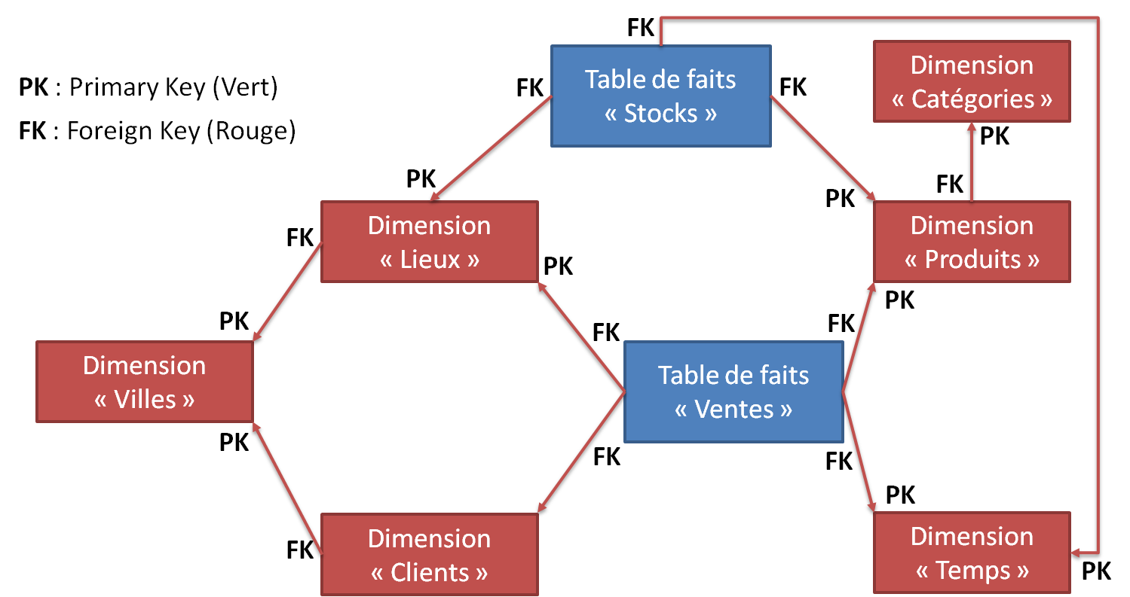

## Table de dimension CATEGORIES

But

/\***BRICE** : A COMPLETER */

Structure

|  |  |  |
| --- | --- | --- |
| Nom colonne | Type | Nullable ? |
| CATEGORIE_PK | int | Non |
| LIBEL_UNIVERS | nvarchar(256) | Non |
| ID_UNIVERS | int | Non |
| LIBEL_RAYON | nvarchar(256) | Non |
| ID_RAYON | int | Non |
| LIBEL_FAMILLE | nvarchar(256) | Non |
| ID_FAMILLE | int | Non |
| LIBEL_SSFAMILLE | nvarchar(256) | Non |
| ID_SSFAMILLE | int | Non |

**Clé primaire** : CATEGORIE_PK (Clé technique)

**Clé étrangère** : ∅ (C’est une table de dimension en fin de branche du flocon)

Remplissage via l’ETL

/* A COMPLETER LORS DU LOT 3 : ETL */

Remplissage pour les tests

/\***BRICE** : A COMPLETER */

## Table de dimension PRODUITS

But

/\***THOMAS** : A COMPLETER */

Structure

|  |  |  |
| --- | --- | --- |
| Nom colonne | Type | Nullable ? |
| PRODUIT_PK | int | Non |
| CATEGORIE_FK | int | Non |
| LIBEL_PRODUIT | nvarchar(256) | Non |
| PRIX_ACHAT | money | Non |
| TAUX_TVA | decimal(4, 1) | Non |
| MARQUE_PRODUIT | nvarchar(256) | Non |
| GROSSISTE_PRODUIT | nvarchar(256) | Oui |

**Clé primaire** : PRODUIT_PK (Clé technique)

**Clé étrangère** : CATEGORIE_FK → CATEGORIES.CATEGORIE_PK

Remplissage via l’ETL

/* A COMPLETER LORS DU LOT 3 */

Remplissage pour les tests

/\***THOMAS** : A COMPLETER */

## Table de dimension TEMPS

But

/\***OLIVIER** : A COMPLETER */

Structure

|  |  |  |
| --- | --- | --- |
| Nom colonne | Type | Nullable ? |
| TEMPS_PK | int | Non |
| DATE | date | Non |
| JOUR | nvarchar(16) | Non |
| ANNEE_CODE | int | Non |
| ANNEE_DATE | date | Non |
| ANNEE_NOM | nvarchar(16) | Non |
| TRIMESTRE_CODE | int | Non |
| TRIMESTRE_DATE | date | Non |
| TRIMESTRE_NOM | nvarchar(16) | Non |
| MOIS_CODE | int | Non |
| MOIS_DATE | date | Non |
| MOIS_NOM | nvarchar(16) | Non |
| SEMAINE_CODE | int | Non |
| SEMAINE_DATE | date | Non |
| SEMAINE_NOM | nvarchar(16) | Non |
| JOUR_CODE | int | Non |
| JOUR_DATE | date | Non |
| JOUR_NOM | nvarchar(16) | Non |

**Clé primaire** : TEMPS_PK (Clé technique)

**Clé étrangère** : ∅ (C’est une table de dimension en fin de branche du flocon)

Remplissage via l’ETL

/* A COMPLETER LORS DU LOT 3 */

Remplissage pour les tests

/\***OLIVIER** : A COMPLETER */

## Table de dimension LIEUX

But

/\***THOMAS** : A COMPLETER */

Structure

|  |  |  |
| --- | --- | --- |
| Nom colonne | Type | Nullable ? |
| LIEU_PK | int | Non |
| VILLE_FK | int | Non |
| TYPE_LIEU | char(1) | Non |
| LIBEL_LIEU | nvarchar(256) | Non |
| DATE_OUVERTURE | date | Non |
| DATE_FERMETURE | date | Non |
| SURFACE_M2 | numeric(6, 1) | Oui |

**Clé primaire** : LIEU_PK (Clé technique)

**Clé étrangère** : VILLE_FK → VILLES.VILLE_PK

Remplissage via l’ETL

/* A COMPLETER LORS DU LOT 3 */

Remplissage pour les tests

/\***THOMAS** : A COMPLETER */

## Table de dimension CLIENTS

But

/\***CEDRIC** : A COMPLETER */

La table CLIENTS est une table de dimension qui permet d’analyser les ventes et les stocks en fonction des critères du client. Cela peut être son type (Anonyme, Internaute, Nominatif, Artisan ou encore une société), son taux de remise ou d’autre donnée relative au client.

Structure

|  |  |  |
| --- | --- | --- |
| Nom colonne | Type | Nullable ? |
| CLIENT_PK | int | Non |
| VILLE_FK | int | Non |
| TAUX_REMISE | decimal(6, 2) | Non |
| TYPE_CLIENT | char(1) | Non |
| NOM_CLIENT | nvarchar(256) | Non |
| DATE_NAISSANCE | date | Non |
| DATE_SOUSCRIPTION | date | Non |
| CODE_FIDELITE | nvarchar(32) | Oui |

**Clé primaire** : CLIENT_PK (Clé technique)

**Clé étrangère** : VILLE_FK → VILLES.VILLE_PK

La table Clients possède deux clefs, une clef primaire dite Technique et une clef étrangère permettant le lien vers la table Ville afin de récupérer les informations liées à la ville du souscripteur.

Les champs supplémentaires suivants sont ajoutés afin de permettre certain rapprochement :

* Taux de remise qui correspond au pourcentage accordé au client.
* Type de client donnant une information sur le statut du client. Les clients ont été regroupés en 5 catégories :
  + A : Anonyme
  + I : Internaute
  + N : Nominatif
  + P : Professionnel de type artisan
  + S : Professionnel de type société
* Nom du client qui est présent uniquement à titre informatif car difficilement analysable.
* Date de naissance qui correspond à la date de naissance du client si elle est connue (par défaut, elle sera à 01.01.0001).
* Date de souscription qui correspond à la date de mise en base du nouveau client.
* Code fidélité qui correspond à l’identifiant de la carte de fidélité du client.

Remplissage via l’ETL

/* A COMPLETER LORS DU LOT 3 */

Remplissage pour les tests

/\***CEDRIC** : A COMPLETER */

A vérifier car un peu en déphasage avec la description de la base Client.

Le remplissage de la table pour les tests a été effectué par script T-SQL. Ce script permet de déterminer le nombre de postes souhaités en fin de chargement afin de pouvoir paramétrer un éventuel échantillonnage.

La répartition des clients par type est la suivante :

* Anonyme : 25%
* Internaute : 25%
* Nominatif : 20%
* Professionnel : 15%
* Société : 15%

Le reste des champs ont été choisis de la façon suivante :

* Ville : choix aléatoire dans la table Ville
* Taux de remise : choix aléatoire entre 0 et 100 et forcé à 0 si supérieur à 50% (*à voir uniquement rempli si client nominatif en base client mais je suis parti sur le fait que tout le monde pouvait avoir une réduction*).
* Nom du client :
  + Le nom du client sera généré avec une longueur (entre 0 et 100) et un contenu (alternance consonne et voyelle) aléatoire. La longueur a été choisie de façon aléatoire afin de posséder une table avec de vrai varchar et non des champs « nom » de longueur fixe. Un client anonyme aura un nom « Client anonyme ».
  + Pour les internautes et les clients nominatifs, on suffixera le nom par « BOB » suivi du numéro d’enregistrement.
  + Pour les sociétés, le nom sera suffixé par « SARL ».
  + Pour les professionnels, le nom sera suffixé par « PRO » suivi du numéro d’enregistrement.
* Date de naissance : choisie de façon aléatoire sur les 80 dernières années pour les internautes, les nominatifs et les artisans. Pour les autres types de client, le champs est alimenté par sa valeur par défaut « 01.01.0001 ».
* Date de souscription : choisie aléatoirement sur les 20 dernières années.
* Code fidélité : Il est généré avec une longueur (entre 0 et 32) et un contenu (alternance consonne et voyelle) aléatoire si le taux de remise est supérieur à 0. Sinon il sera à blanc.

Table de dimension VILLES

But

/\***BERNARD** : A COMPLETER */

Structure

|  |  |  |
| --- | --- | --- |
| Nom colonne | Type | Nullable ? |
| VILLE_PK | int | Non |
| CODE_POSTAL | nvarchar(6) | Non |
| CODE_COMMUNE | int | Non |
| CODE_REGION | int | Non |
| CODE_DEPARTEMENT | int | Non |
| CODE_ARRONDISEMENT | int | Non |
| CODE_CANTON | int | Non |
| NOM_VILLE_MAJ | nvarchar(256) | Non |
| NOM_VILLE_MIN | nvarchar(256) | Non |
| POPULATION | int | Oui |

**Clé primaire** : VILLE_PK (Clé technique)

**Clé étrangère** : ∅ (C’est une table de dimension en fin de branche du flocon)

Remplissage via l’ETL

/* A COMPLETER LORS DU LOT 3 */

Remplissage pour les tests

/\***BERNARD** : A COMPLETER */

## Table de faits VENTES

But

/\***OLIVIER** : A COMPLETER */

Structure

|  |  |  |
| --- | --- | --- |
| Nom colonne | Type | Nullable ? |
| DATE_VENTE_FK | int | Non |
| PRODUIT_FK | int | Non |
| CLIENT_FK | int | Non |
| LIEU_FK | int | Non |
| MONTANT_HT_VENTE | money | Non |
| MONTANT_TVA_VENTE | money | Non |
| MARGE_BRUTE | money | Non |
| UNITES_VENDUES | int | Non |
| NUM_TICKET | nvarchar(256) | Non |

**Clé primaire** : ∅ (C’est une table de faits)

**Clés étrangères** :

* DATE_VENTE_FK → TEMPS.TEMPS_PK
* PRODUIT_FK → PRODUITS.PRODUIT_PK
* CLIENT_FK → CLIENTS.CLIENT_PK
* LIEU_FK → LIEUX.LIEU_PK

Remplissage via l’ETL

/* A COMPLETER LORS DU LOT 3 */

Remplissage pour les tests

/\***OLIVIER** : A COMPLETER */

## Table de faits STOCKS

But

/* A COMPLETER SI VALORISATION ULTERIEURE */

Structure

|  |  |  |
| --- | --- | --- |
| Nom colonne | Type | Nullable ? |
| DATE_INVENTAIRE_FK | int | Non |
| PRODUIT_FK | int | Non |
| LIEU_FK | int | Non |
| NBR_DISPO | int | Non |
| NBR_DEFECTUEUX | int | Non |
| ID_INVENTAIRE | int | Non |

**Clé primaire** : ∅ (C’est une table de faits)

**Clés étrangères** :

* DATE_INVENTAIRE_FK → TEMPS.TEMPS_PK
* PRODUIT_FK → PRODUITS.PRODUIT_PK
* LIEU_FK → LIEUX.LIEU_PK

Remplissage via l’ETL

/* A COMPLETER SI VALORISATION ULTERIEURE */

Remplissage pour les tests

/* A COMPLETER SI VALORISATION ULTERIEURE */